Для групп 13,14,15,16,17. Педагог Ярославская Е.Б.
Тема: «Ракета в космосе»
Цель: Научить детей рисовать ракету в космическом пространстве,
Задачи:
-уточнить представления детей о дне космонавтики;
-учить рисовать ракету;
-закрепить навык рисования красками, работать тонкой и толстой кистью;
об освоении космоса людьми;
Оборудование: лист бумаги, акварельные краски, кисти, простой карандаш, ластик иллюстрации.

Ход занятия
1.Актуализация знаний детей
Скоро мы отмечаем праздник: День Космонавтики.
Давайте с вами вспомним, что вы знаете о празднике:
— На чем летают в космос?
— Кто летает на ракете?
— Как звали первого космонавта?
— Какие животные и насекомые летали в космос?
— Как звали собак, которые летали в космос?
— Какие космические аппараты запускают в космос?
2.Беседа о космосе.
Рассматривается портрет Ю.А.Гагарина.
— Кто это? Ю.А.Гагарин – российский космонавт, который первым полетел на ракете в космос. Ю.А Гагарин совершил свой полет 12 апреля 1961 года на ракете «Восток» (повторить с детьми). Этот полет основал профессию, о которой мечтают почти все дети, но она так и остается редчайшей в мире. Стать космонавтом может далеко не каждый. При этом нужно быть выносливым, с хорошим здоровьем, и жаждой знаний. Профессия космонавт очень сложная, опасная, но очень престижная и фантастическая работа.

Если мы сядем на ракету и полетим в космос, что мы там увидим? (ответы детей).
Космос — это множество звезд и планет. Там где заканчивается земля начинается космос. Здесь не летают птицы и самолеты. Небо здесь черное. А на черном небе светятся звезды и планеты.
— Какие планеты вы знаете?
— Какого цвета наша планета земля? Почему?
— Какие еще космические объекты вы знаете?

3.Рассматривание иллюстраций с изображением космических объектов и космических аппаратов.
Дети рассматривают иллюстрации, рассказывают, что на них изображено.
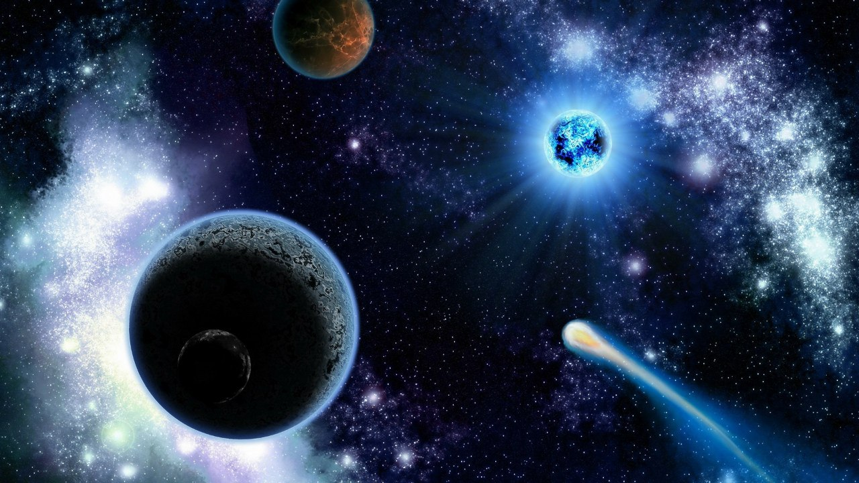
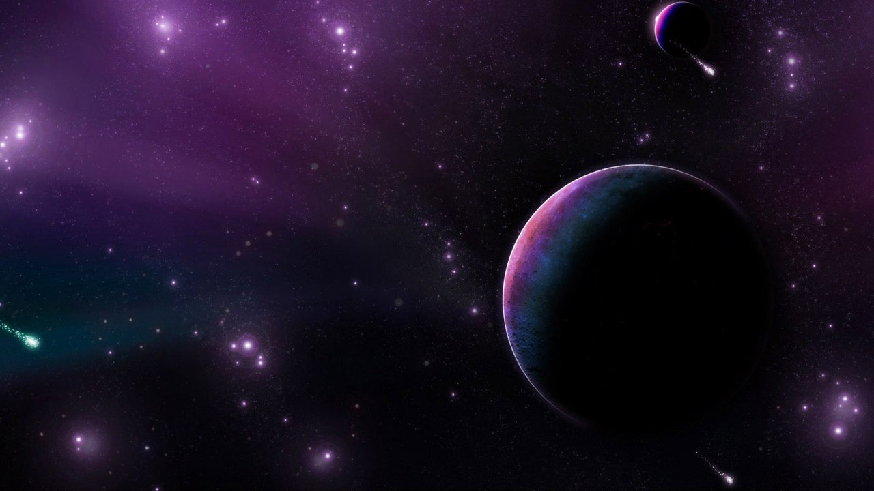

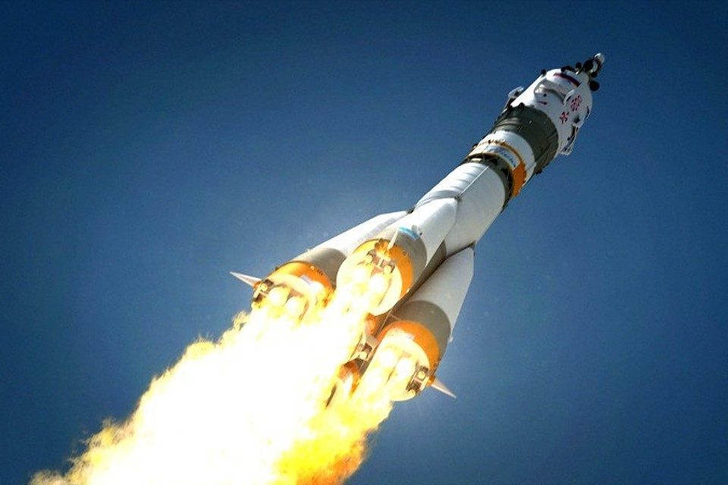
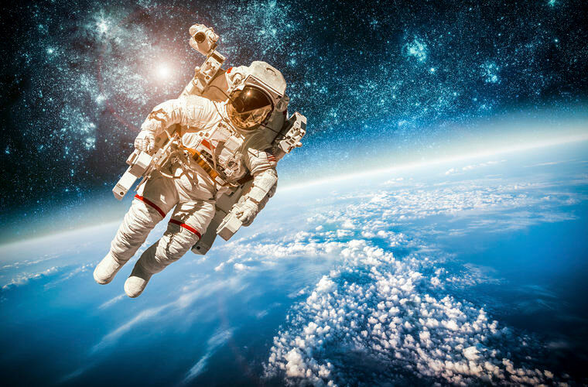

4.Поэтапное рисование ракеты, планет, звёзд.
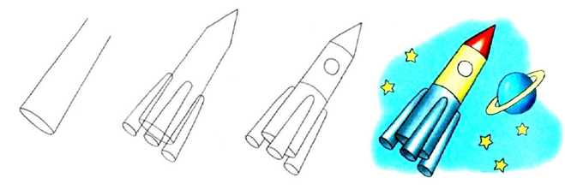

5.Практическая работа в цвете.
Сначала нам нужно нарисовать космос.
- раскрашивание космического пространства (заливка фона)
Какими мы будем пользоваться красками? (Черной, фиолетовой, синей…)
Рисуем толстой кистью, набираем на неё краску и с верхней части листа, рядами наносим краску, смешивайте цвета (в черном космосе светят космические тела их свечение разных цветов).
-раскрашивание ракеты;
-раскрашивание планет, звёзд;
6.Итог занятия
- Что мы сегодня рисовали?
-Какие геометрические фигуры помогли нарисовать ракету?
-Какие планеты вы нарисовали в своём рисунке?
-Какие цвета использовали закрашивая космическое пространство7
-Понравился ли вам свой рисунок?

- Какой замечательный рисунок получился!
Когда работа высохнет, фотографируем и отправляем в группу куратора!.

